Itinerář exkurze Praha
Marie Kuttlerová, UČO: 481676
Odjezd: Z vlakového nádraží Ostrava-Svinov vlakem společnosti RegioJet v 6:53 směr Praha.
Příjezd: Na vlakové nádraží Ostrava-Svinov ve 20:03 (odjezd z Prahy 16:50)
Cena exkurze pro studenta: 346 Kč + oběd
- Vlak Ostrava-Praha- 63 Kč
- Vlak Praha-Ostrava 73 Kč
- Výstava- 1620 Cesta na Horu- nenašla jsem kolik by stála tato výstava, ale jiné výstavy se pohybovaly okolo 30-80 Kč (do rozpočtu je započítána horní hranice)
- Oběd- dle vlastního uvážení
- Jízdné po Praze- 80 Kč
- Prohlídka katedrály- 50 Kč
S sebou: doklady, ISIC, svačinu, teplé oblečení, peníze pro případnou útratu
Program:
Z vlakového nádraží Ostrava-Svinov jede vlak společnosti RegioJet v 6:53h. Do Prahy přijedeme v 10:07. Poté se pěšky přesuneme k nové budově Národního muzea, ve které nás čeká výstava ke 400. výročí bitvy na Bílé hoře.
Přesun č. 1:
Když vyjdeme z budovy nádraží vchodem, který se nachází nejvíce vlevo, projdeme přes Vrchlického sady na ulici Washingtonova. Po této ulici půjdeme stále rovně až na rohu, po levé straně, již uvidíme novou budovu Národního muzea, ke které už jen přejdeme po přechodech. Tato cesta z nádraží k Národnímu muzeu zabere pomalejším tempem necelých 10 minut. (na obrázku platí modře vyznačená trasa)
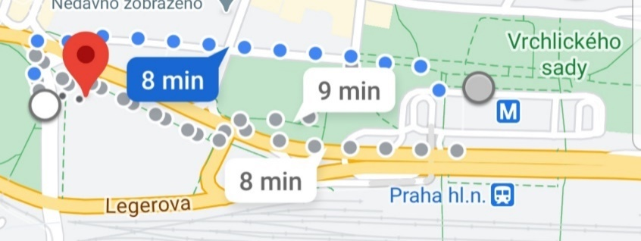
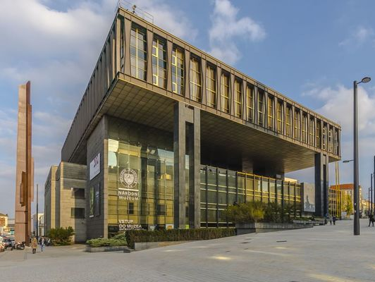
Mapa trasy z nádraží k muzeu
Nová budova Národního muzea

Výstava: 1620 Cesta na Horu
Tato výstava, dle popisu na internetu, ilustruje tehdejší situaci v zemích Koruny české-náboženskou realitu, velmocenské ambice, situaci v habsburském rodě. Online výstava trvá 22 minut. Předpokládám tedy, že reálná výstava bude minimálně jednou tak delší (odhaduji odchod z výstavy cca v 11:30).
Online výstava:
- Expozice- Trychtýř doby
Online výstava začíná úvodním snímkem, na kterém vidíme obraz Prahy kolem roku 1600 a dozvídáme se základní informace.
Na druhém snímku vidíme obraz Rudolfa II., který se v roce 1611 rozhodl pro riskantní krok a pozval do své země vojsko arciknížete Leopolda Pasovského.
Třetí snímek vyobrazuje vpád pasovských vojsk do Prahy v roce 1611. Pasovské vojsko se však pod všeobecným tlakem po dvou měsících stáhlo, ale pro Rudolfa II. to byl definitivní politický konec. Byl donucen k abdikaci a českého trůnu se v květnu roku 1611 ujal jeho bratr Matyáš.
Na dalším snímku můžeme vidět korunovaci Ferdinanda II., který byl vybrán rodinnou radou jako nástupce za Matyáše. Českým králem byl Ferdinand korunován roku 1617, ale vzhledem k jeho tvrdému postoji vůči protestantům se po roce korunování začala vyostřovat situace.
Posledním snímkem z této expozice je obraz Matyáše Habsburského jako krále. K tomuto snímku jsou uvedeny informace o symbolických místech, kterými byly luteránské kostely v Hrobu na Teplicku a Broumově. Jeden byl na rozkaz vrchnosti v prosinci 1617 zbořen a druhý v roce 1618 uzavřen. Stavové se obrátili na Matyáše s žádostí o nápravu a svolání zemského sněmu. Císař ale zaslal v březnu 1618 takzvané těžké psaní, ve kterém pod přísnými tresty zakázal sněm.
- Kolize- Defenestrace
Na prvním snímku vidíme Rytinu pražské defenestrace roku 1618. Stavové svolali sněm i přes zákaz krále, kde jen malá část přítomných věděla, že zde má dojít k zcela zásadnímu činu, kdy svrhli z oken místodržícího Jaroslava Bořituz Martinic a na Smečně a Viléma Slavatu z Chlumu a Košumberka a také písaře Fabriciuse, který je vyzýval k mírnosti. Nikdo z vyhozených se však smrtelně nezranil.
Druhý snímek vyobrazuje šlechtice a generála stavovského vojska Jindřicha Matyáše z Thurnu. Z komentáře se dovídáme, že Ferdinand II. se rozhodl situaci v Čechách řešit vojensky. V srpnu 1618 vpadl do Čech s vojskem. I když byl odražen, události se od politických vyjednávání a propagandy posunuly ke skutečné válce.
Na dalším snímku můžeme vidět českého krále Friedricha Falckého s královnou Alžbětou a rodinou. Toho zvolil sněm 26. srpna 1619 českým králem.
Na čtvrtém snímku je vyobrazen Friedrichův dvorní kazatel, kalvinista Scultetus, který stál za „vyčištěním“ chrámu sv. Víta. Novému králi se podařilo několik nešťastných kroků, jako byla například „očista“ chrámu svatého Víta od údajných dokladů modloslužebnictví. Prakticky tak došlo v předvečer Vánoc 1619 k drancování chrámu, ničení a pálení obrazů i reliéfů.
Poslední snímek ukazuje Falcký kurfiřt Friedrich na rytině s karikaturou kola osudu, štěstí a neštěstí.
- Krize- Bitva
Na prvním snímku je vyobrazen Císařský generál Buquoy na jezdeckém portrétu. Komentář ke snímku říká, že vojenské akce mezi léty 1618-1620 neukazovaly na jednoznačnou převahu žádné ze stran.
Druhý snímek ukazuje tři vojáky třicetileté války. Je zde poukázáno na to, že státy v 17. století neměly stálé armády, jako známe dnes. Vojska byla budována až v případě války a vojáci se často rekrutovali z řad nejnižší třídy, důstojníci oproti nim zase pocházely ze šlechtických rodin.
Na dalším snímku je vyobrazen Maxmilián Bavorský, velitel vojska katolické Ligy, který popisoval v dopise císaři mnohá drancování vojska.
- Katastrofa- exekuce
Na prvním snímku Friedrich Falcký na dobové rytině jako uprchlík. Komentář k tomuto snímku: „Den po bitvě už bylo všechno jinak. Prahou šel dlouhý průvod, v čele s Friedrichem Falckým a královnou, za nimi generálové, zemští úředníci i někteří šlechtici. Opouštěli Prahu. Vítězná armáda mezitím začala plenit pražské domy. Mnoho z těch, kteří skončili později na popravišti, se ani tehdy nepokusilo utéct.“
Druhý snímek vyobrazuje Triumfální jezdecký portrét císaře Ferdinanda II. Poražení se vydali za Maxmiliánem Bavorským, aby požádali o milost a zachování stavovských svobod. Ten jim slíbil ochranu.
Na třetím snímku Karel z Lichtenštejna, hlavní císařský aktér soudu, konfiskací a katolické správy země, měl dost práce s pacifikací Prahy a s návratem k poměrům před rebelií. Už 1. prosince 1620 ale dostal od císaře Ferdinanda list, aby střežil hlavní organizátory povstání a nedovolil jim uprchnout.
Čtvrtý snímek Část seznamu účastníků povstání od písaře Nového Města pražského. Nejprve chtěl císařský dvůr 51 hrdelních rozsudků, v prvních návrzích bylo i čtvrcení zaživa. Jména odsouzených se proměňovala podle toho, kdo měl, či naopak neměl vlivné přímluvce. Z původně 43 odsouzených jich byla řada omilostněna, resp. odvedena zpět do vězení.
Na posledním snímku je vyobrazena Velká rytina zobrazující „příběh popravy“ na Staroměstském náměstí. Dne 21. června 1621 v pět hodin ráno začalo na Staroměstském náměstí děsivé divadlo, bylo zde popraveno 27 mužů a hlavy dvanácti popravených byly vystaveny na Staroměstské věži.
- Exil a emigrace
Na prvním snímku Saský kurfiřt Jan Jiří Saský, v roce 1620 spojenec Ferdinanda II., později zase jeho nepřítel. Z komentáře vyplývá, že kromě aktivních účastníků povstání, kteří se obávali odplaty, zpravidla do exilu nikdo moc nespěchal. Zlom nastal roku 1627 s Obnoveným zřízením zemským. Tehdy šlechtici i měšťané, kteří nebyli ochotni opustit nekatolickou víru, museli opustit zemi. Oproti tomu saský kurfiřt Jan Jiří vydal téhož roku nařízení o vstřícném přijímání exulantů.
Druhý snímek vyobrazující saské město Pirna, centrum českých exulantů.
Na třetím snímku je zobrazen jeden z nejznámějších exulantů Jan Amos Komenský
- Druhý život Bílé hory
Na prvním snímku Alšův havran u Bílé hory ilustruje nejčastější vnímání tématu.
Druhý snímek: Literatura přinesla mnoho obrazů bělohorských osudů, včetně osudu Jana Jessenia (předpokládám, že se jedná o přebal knihy).
Na třetím snímku lze vidět, že Bílá hora inspirovala i umělce a architekty na snímku návrh Františka Bílka z roku 1908.
Čtvrtým snímkem je fotka Karla Kryla, v jehož písni se objevuje motiv Moravanů u zdi letohrádku Hvězda.
Na pátém snímku fotka tří žen (předpokládám, že z představení). Bílá hora se objevuje i jako významný motiv v dramatu Oldřicha Daňka Vévodkyně valdštejnských vojsk, 1981.
Posledním snímkem celé prezentace je komiks s tématem bitvy na Bílé hoře.

Oběd:
Jelikož se již blíží čas oběda a v okolí Václavského náměstí, kde se právě nacházíme, můžeme nalézt široký výběr nejen fastfoodů, ale také restaurací, si dáme oběd dle svého gusta. (časová dotace cca hodina)

Po navštívení výstavy a občerstvení se, se přesuneme metrem a tramvají na Bílou horu, kam se půjdeme podívat na památník „Kříž smíření“.

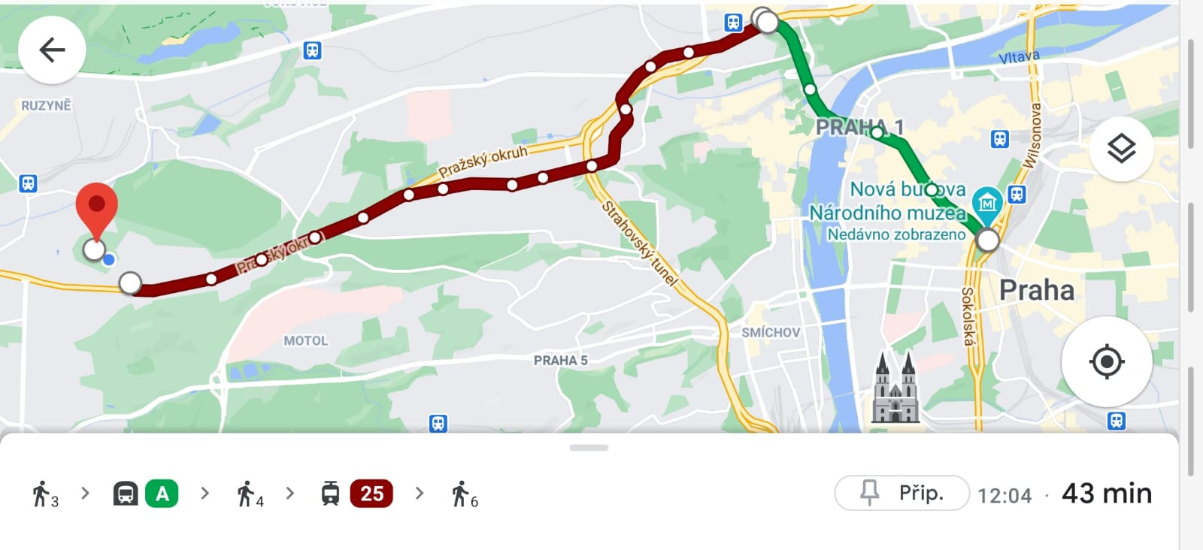
Přesun č. 2: Nastoupíme na metro A na zastávce Muzeum a vystoupíme z něj na zastávce Hradčanská. Z této zastávky pojedeme tramvají č. 25 na zastávku Bílá hora, z níž je cesta do cíle již krátká (cca 6minut chůze). Celý přesun by tak měl zabrat cca 45 minut a na Bílé hoře bychom měli být okolo 13:15h.
Trasa jízdy na zastávku Bílá hora
Z tramvajové zastávky Bílá hora půjdeme po ulici Zličínská, po pár metrech odbočíme vlevo na ulici Chýňská, po které půjdeme také jen pár metrů a přejdeme na ulici Holubická na jejímž konci nás čeká přechod na polní cestu, po které dojdeme až k mohyle Bitvy na Bílé hoře.
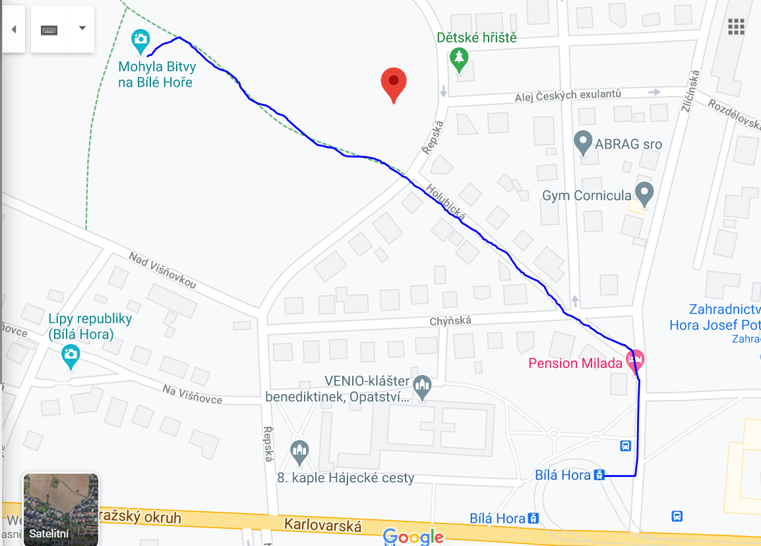

Cesta ze zastávky k mohyle

Bílá hora:
Jak je známo, 8. listopadu 1620 se zde odehrála slavná bělohorská bitva třicetileté války. V bitvě se střetly česká stavovská armáda a dvě armády katolické, armáda císaře Svaté říše římské Ferdinanda II. Štýrského a armáda německé Katolické ligy. Katolické armády po jedné až dvou hodinách zdolaly méně početnou stavovskou armádu. Bitva zpečetila osud českého stavovského povstání a na dalších 300 let ovlivnila osud českých a moravských zemí.
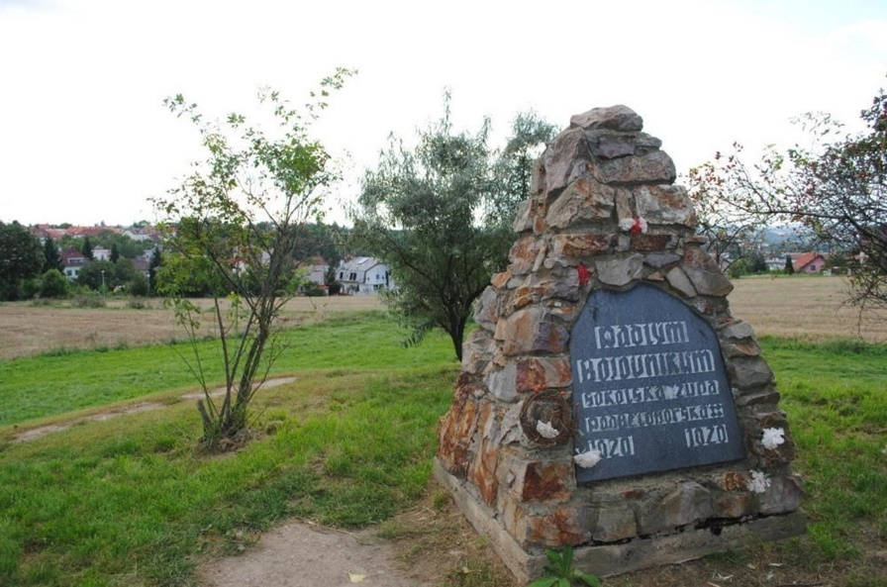

Mohyla Bitvy na Bílé hoře

Přesun č. 3:
Od mohyly se půjdeme podívat na Kříž smíření, který se nachází v aleji Českých exulantů nedaleko mohyly. Vrátíme se po pěšině na ulici Řepská, kde se dáme vlevo a po pár metrech odbočíme na ulici Alej Českých exulantů, kde se nachází Kříž smíření.
Cesta od mohyly ke Kříži smíření

Kříž smíření:
V aleji Českých exulantů, nedaleko bojiště na Bílé hoře, byl v listopadu 2020 k čtyřstému výročí odhalen Kříž smíření. Autorem kříže je německý benediktýnský mnich a umělecký kovář Abraham Fischer.
Kříž tvoří dva ocelové a jeden titanový kříž. Dva zrezivělé symbolizují znesvářené strany, minulost, bolest a nesmíření. Třetí rameno je čisté a modré a odkazuje na smíření. Kříž má zároveň, pokud je položen na zemi, podobu zátarasu bránícího v cestě. Teprve, když je společným úsilím vztyčen a narovnán, stává se křížem a znamením smíření.
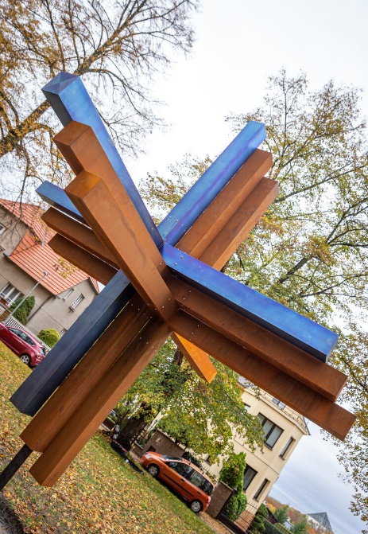
Kříž smíření

Přesun č. 4:
Vrátíme se na zastávku, kam jsme předtím tramvají č. 25 přijeli. Odtud pojedeme stejným číslem tramvaje zpět, tentokrát na zastávku Prašný most, kam bychom měli dojet zhruba ve 14:15. Když vystoupíme z tramvaje, po pravé straně již uvidíme park Marie Terezie.
Park Marie Terezie:
Původně bezejmenný prostor na místě staveniště tunelového komplexu Blanka byl v roce 2017 přeměněn na park a pojmenován – i v návaznosti na sousedství s barokním opevněním – po jediné rakouské panovnici, vládnoucí na českém trůnu Marii Terezii.
Pomník Marie Terezie:
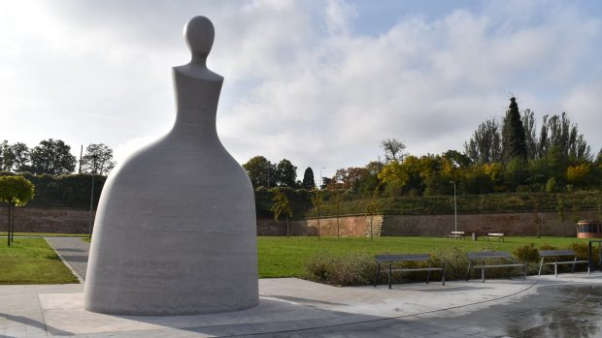
Tuto sochu rakouské arcivévodkyně a české královny Marie Terezie vytvořil sochař Jan Kovařík. Základní kámen byl odhalen v roce 2017, u příležitosti 300 let od narození Marie Terezie. Pět a půl metru vysoká socha byla odlita z umělého kamene a odhalena 20. října 2020, v den výročí jejího nástupu na český trůn (20. října 1740).
Pomník Marie Terezie
Přesun č. 5:
Z parku Marie Terezie se pěšky přesuneme ke Katedrále svatého Víta, která je dominantou Pražského hradu. Z parku se vrátíme směrem k zastávce na ulici Milady Horákové a vydáme se opačným směrem, než jsme na tuto zastávku přijeli tzn. vpravo. Po chvíli narazíme na přechod, který přejdeme a odbočíme vpravo na ulici U Prašného mostu, po které dojdeme až na Pražský hrad. Cesta zabere cca 10 minut. K Pražskému hradu bychom měli dorazit asi ve 14:40.
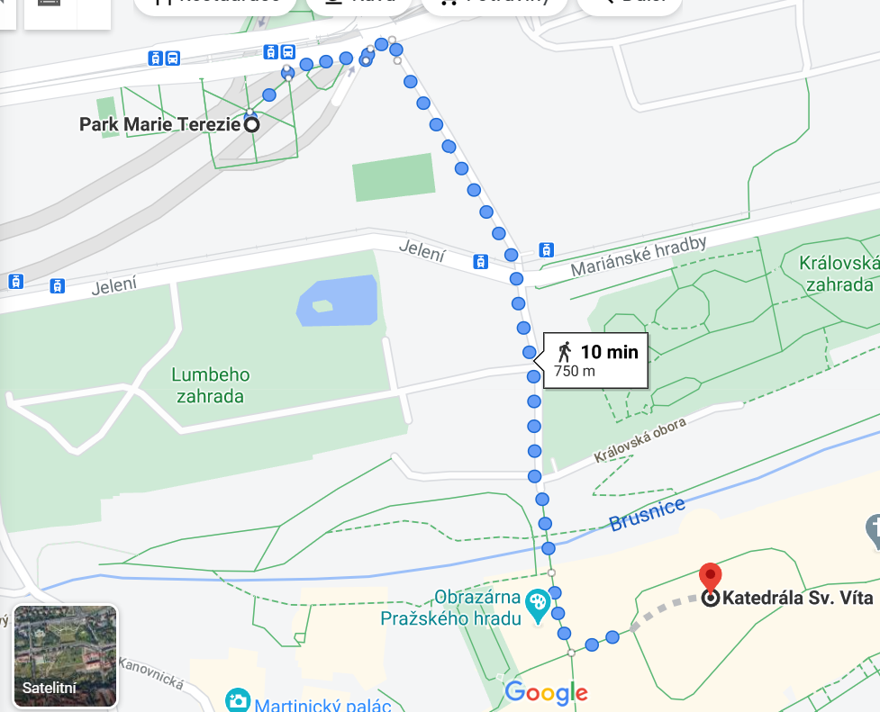
Trasa z parku na Pražský hrad

Katedrála svatého Víta:
Celým názvem Katedrála svatého Víta, Václava a Vojtěcha a Panny Marie je nejvýznamnější česká římskokatolický kostel. Jižní věž katedrály je s výškou 96,6 m třetí nejvyšší kostelní věží v Česku.
Základní kámen katedrály sv. Víta položil v roce 1344 Jan Lucemburský v souvislosti s povýšením pražského biskupství na arcibiskupství. Konečná dostavba katedrály byla dokončena u příležitosti tisíciletého výročí zavraždění svatého Václava roku 1929.
Katedrála slouží mimo bohoslužby jako pokladnice českých korunovačních klenotů, mauzoleum českých králů a galerie sochařských a malířských portrétů. Nalezneme zde i betlém, ve kterém velmi osobitě působí zejména netradiční ztvárnění klečící Panny Marie objímající děťátko v jeslích. Autorem betlému je sochař Václav Andres z Prahy.
Hodinová prohlídka s průvodcem zahrnuje návštěvu Katedrály sv. Víta a Starý královský palác. Prohlídku bychom dokončili asi v 15:40.

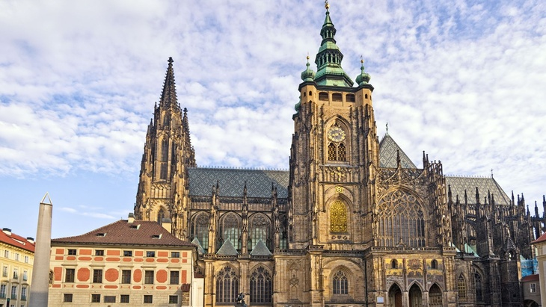
Katedrála sv. Víta

Přesun č. 6:
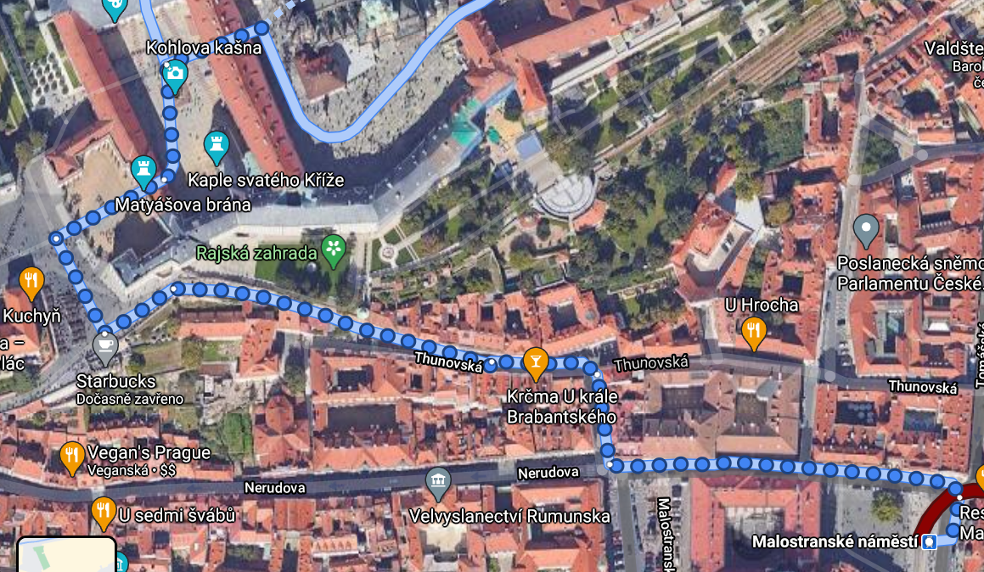
Z Pražského hradu vyjdeme vstupní bránou na Hradčanské náměstí, kde odbočíme doleva. Poté po Zámeckých schodech pokračujeme po ulici Thunovská. Následně první odbočkou na ulici Zámecká a po pár metrech odbočíme vpravo na Malostranské náměstí, kde narazíme na zastávku, ze které pojedeme tramvají č. 15 na nádraží. Na nádraží bychom měli dorazit asi v 16:25, kde nám v 16:50 jede vlak do stanice Ostrava-Svinov, kde bychom měli být ve 20:03.
Trasa od katedrály na Malostranské nám.

